绘本阅读&育儿类理论指导书推荐

写在前面：作为绘本馆工作人员，无论是馆长还是馆内工作人员（含阅读指导老师、销售顾问、活动老师及馆内跟借阅或课程等阅读服务相关岗位工作员等），对绘本的了解和理解程度是其专业度的一个重要衡量指标。随着绘本馆不断向专业化纵深发展，对馆内工作人员专业素养的需求也在不断提升，只有具备一定的绘本阅读量并对绘本有深度的了解之后，才能为馆内项目的开展提供有力推动作用。在具备一定绘本阅读量的前提下，绘本阅读指导理论书籍的阅读 ，是快速提升绘本专业度的一种最简单易行而有效的途径。本部分内容旨在为老约翰加盟商伙伴提供绘本阅读理论指导（含育儿类）经典书目推荐，供大家选择时参考。

我们以“经典、有用、好读”为标准，在众多的绘本阅读指导书中，为大家选择了以下书目。绘本阅读指导书分为“必读”、“选读”和“进阶”三种，“必读”书目为馆内跟绘本阅读相关岗位工作人员必须阅读的书目，从绘本入门到如何读绘本、从阅读理念到阅读方法，必读书目中都有专业的论述，是绘本馆工作人员厘清绘本认知、具备正确有效的绘本阅读理论基知识和指导能力的基础，建议馆内工作人员从开馆之初，以3个月为期，每月1本的阅读速度阅读完该系列书目；“选读”书目供读完必读书目后，学有余力的馆员选择部分书目阅读（建议可以先从跟自己工作最直接关联的书目读起）；“进阶”书目推荐给馆内专业阅读指导或课程老师及希望有绘本及儿童教育等方面深入学习的工作人员选择阅读。

好书这么多，我该从哪一本读起呢？按顺序读吧。以下书目我们均已从其难易度、适读性和日常工作应用等方面作考量，读完一本再进入下一本，既容易读进去、读下来，也能实现绘本阅读功力的提升。

必读书目（3本）：
1、《图画书可以这样读》
推荐理由：不知道绘本怎么读？手把手教你7步读懂，从此推开绘本之门！想知道从只会“看字读绘本”到可以“指导别人如何读绘本”吗？这本书或许可以帮到你。
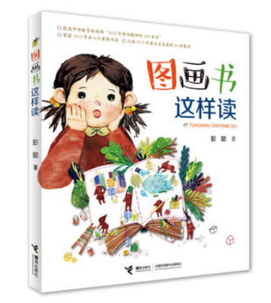
读后练习：
（1）说一说：以一本绘本为例，试着运用书中的“七步阅读法”，把它讲给你的小伙伴听。说说你从这本书中读到了什么？
（2）写一写：在您没读这本书之后，你是怎样读绘本的？读完这本书之后，你再读绘本时，有什么新发现吗？也就是说，这本书在哪些方面刷新了你对绘本的观念，总结几点，把你的新发现分享给大家吧。

2、《幸福的种子》
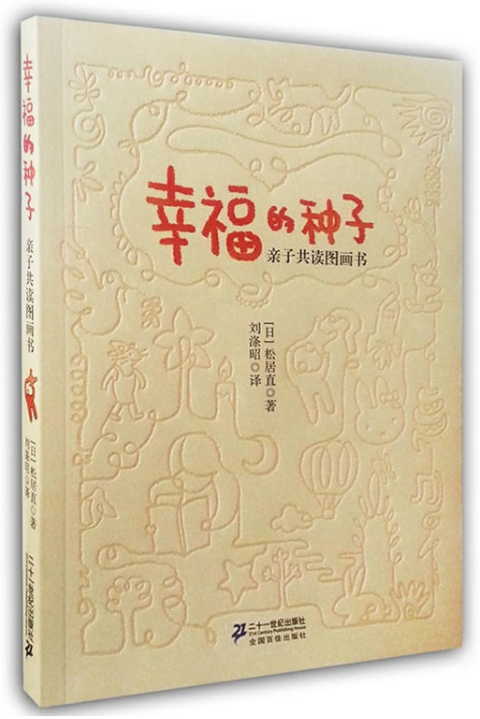
推荐理由：孩子为什么需要读绘本？（“读”的必要性）和孩子一起读绘本是一种什么样的感觉？（以情动人）怎么给孩子读绘本（方法&技巧）……这些你关心的问题，这本书里都可以找到答案！
（插入悦文字“把一个父亲的话说完了……”）
读后练习：
（1）说一说：给你的小伙伴们说一说，哪一本绘本让你读出了幸福的感觉，为什么？
在松居直先生看来，阅读就像是一粒种在孩子心中的幸福的种子，其实，对于和孩子一起阅读的大人来说也一样。当您读到这本书的时候，想必您也读了不少绘本吧？那么，试着给你的小伙伴们说一说，哪一本绘本让你读出了幸福的感觉，为什么？
（2）说一说&写一写：选择你最喜欢的10本绘本，把它们眉飞色舞地推荐给你的小伙伴或会员吧。

3、《朗读手册》（1）
推荐理由：讲“阅读”这件事最权威、最经典、最全面的一本书，很多段落你都可以直接作为话术讲给你的会员听，有理有据、非常有效！案头必备书，超五星推荐！
读后练习：
（1）解决问题：你在工作中碰到会员给你提了什么你不能解答的问题了吗？试着翻一翻这本书，看看这本书中有没有讲到类似问题？如果有，试着用你自己的话，把书中关于这个问题的讲述复述一遍，看看你能不能讲清楚，别人能不能被你说服。
（2）记一记：用思维导图（如何你会的话）为这本书做一本读书笔记，这样才不会忘记。

第二部分：选读书目（5本）
1、《松居直喜欢的50本图画书》
推荐理由：被日本绘本之父松居直喜欢的绘本，它们都有哪些值得推崇的地方呢？这一本书会为我们找到推荐绘本的一些切入点。
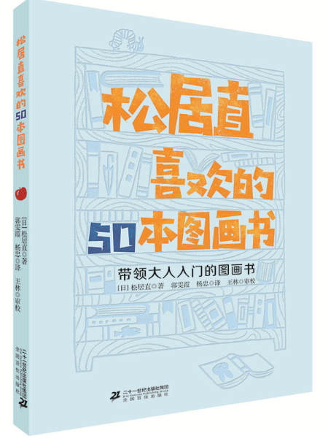
2、《共读绘本的一年》
推荐理由：在绘本越来越被用来教孩子实用性知识工具的今天，你或许会困惑，那些看上去在讲大道理、对孩子学习似乎没有直接帮助的书，该怎样向会员们推荐？这本书，更强调的是绘本对孩子心灵成长和人格形成的力量。绘本中那些看不见的“无用之用”，在这本书，得到了淋漓尽致地体现。读完这本书，你也会多一个向大家讲述绘本对孩子成长的作用的一个极好范例。
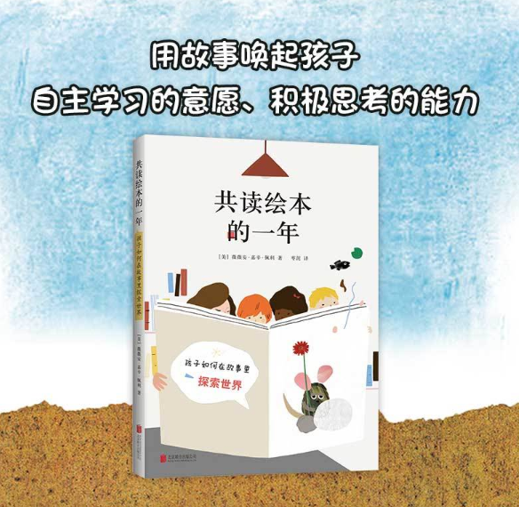

3、《绘本有什么了不起？》
推荐理由：好绘本到底好在哪里？你可以从哪些方面来讲述绘本的“好”？这一本理论与实际相结合的绘本阅读指导书，以绘本为例，讲述绘本的图、文以及绘本这个综合艺术呈现出来的“了不起”，教你读懂绘本、读通绘本、用好绘本。读完这本书，关于绘本的了不起，相信你也会娓娓道来、侃侃而谈。
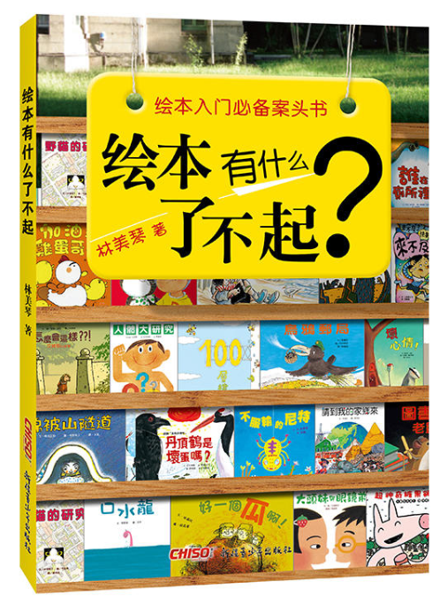
4、《图画书的讲读艺术》
推荐理由：以绘本为实例，讲述绘本的艺术之美以及如何读、孩子们读到书时的反馈的一本指导书。本书非常适合用来作绘本精读时参考。
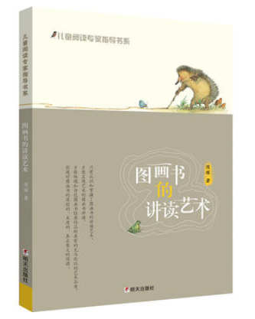
5、《绘本是最好的教科书》
推荐理由：书名就是最好的推荐理由！是的，绘本是最好的教科书，无论是学龄前幼儿还是小学生，你想教给孩子的知识、技能等，绘本都可以作为教学资源来为我们所用。本书中有很多关于绘本在小学学校课堂作为阅读和写作教学应用的实录，其中的很多绘本应用的做法非常值得我们借鉴。
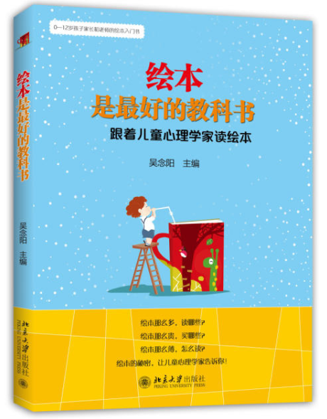
进阶（3+3）
（一）绘本阅读指导书（3本）
1、《图画书宝典》
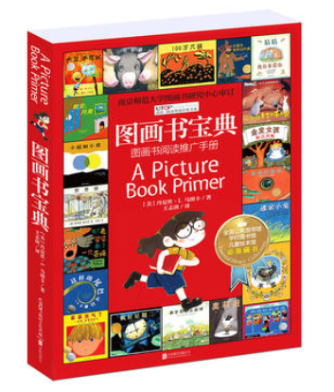
推荐理由：全面了解绘本的一本工具书。别看它有点厚，其实很好读。
2、《绘本之力》
推荐理由：集结了松居直、河合隼雄、柳田邦男等三位不同领域大师关于绘本的力量访谈实录，带我们从不同方面了解绘本给予人的力量，也让我们从不同角度看见绘本的魅力。相信读完这本书，你对绘本的理解和热爱也会向前一步。用热情和专业集思广益，成就绘本之力！

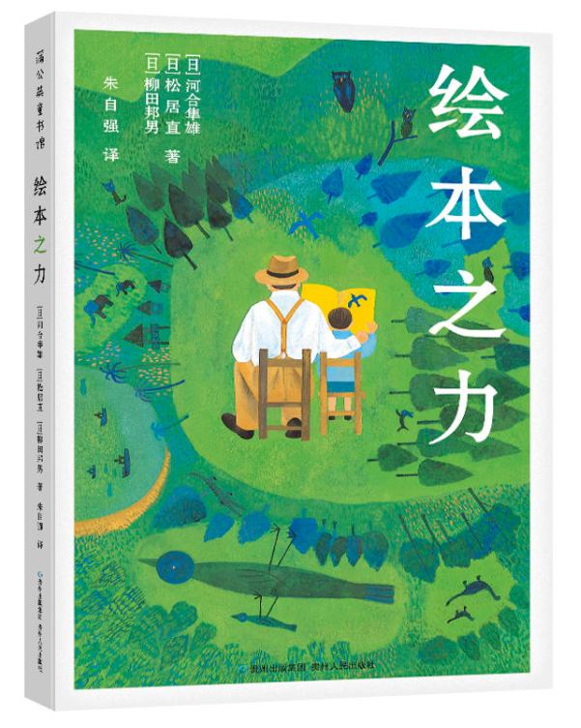
推荐： 3、《美国学生阅读技能训练》
推荐理由：阅读是有方法的，阅读技能也是可以训练的。这本书，提供了从适合低龄幼儿到小学段孩子的300余种阅读策略。融会贯通地学以致用，无论是对于提升自身的阅读能力还是指导他人如何阅读，都会极有帮助。
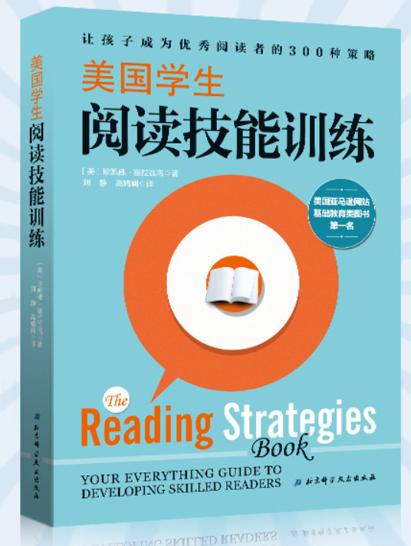
（二）育儿&教育理论书（3本）
1、《你的N岁孩子》（系列书）
推荐理由：很多时候，会员在绘本阅读是遇到的问题不只是阅读本身的问题，跟他们的育儿观以及对孩子心理和发展状况缺少了解也有极大的相关。对孩子多一些了解，读很多绘本时也会豁然开朗。这一系列书，带你了解每个年龄段孩子的发展状况、可能遇到的问题以及专家建议。会让你在跟家长交流时专业又上一个台阶。不仅了解绘本，更懂如何教孩子的绘本馆老师，无疑更让人信任！
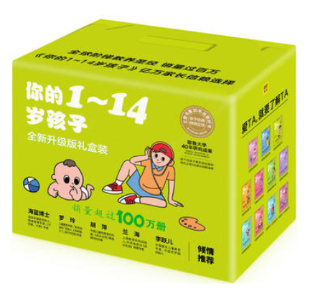
2、《3-6岁儿童学习与发展指南》
推荐理由：帮助你了解3-6岁（也是我们老约翰会员年龄最集中人群）的学习与发展（五大领域）要求的一本纲要解读书，当你了解了学习与发展目标，再与绘本结合起来，推荐会更有可信度和说服力。
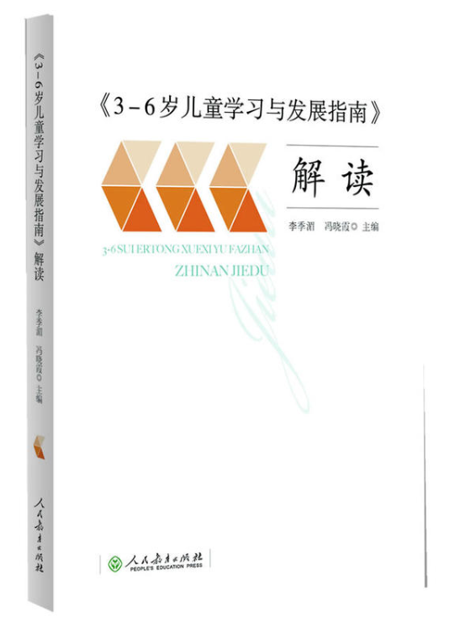
3、《游戏力》
推荐理由：游戏是孩子的功课，大人如果懂得用游戏的方式和孩子相处，相信孩子会快乐不少，大人也会轻松不少，这本书中有非常多的实例和建议，会给你和会员聊如何养育孩子这个话题时提供很多灵感，这也是拉近你和会员关系的有效方式。
